11 février 2022

Présentation du projet synthèse Crypto Newbie

Document de conception

Par Nikolas Ouimet et Yvanoski Sanon

Table des matières

Maquettes du projet 3

Page d’accueil 3

Page de connexion 4

Page de création du compte 4

Page des listes 5

Page d’achat 5

Page de vente 6

Page du portfolio 7

Page de l’historique des transactions 8

Page du profil de l’utilisateur 8

Modèle de la base de données 10

Structures de données 10

Patrons de conception 10

Algorithme 11

# Maquettes du projet

Les maquettes représentent les éléments détaillés de chaque interface graphique du projet.

## Page d’accueil

Avant la connexion :

Après la connexion :

## Page de connexion

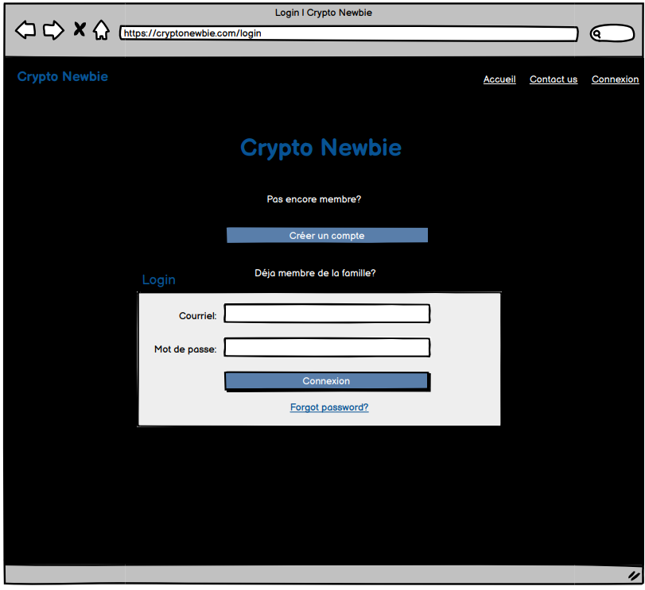

## Page de création du compte

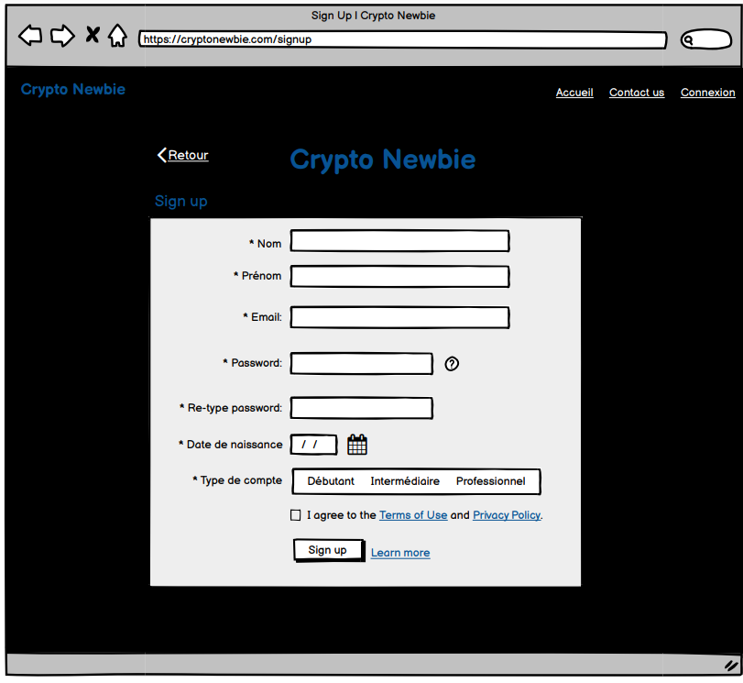

## Page des listes

## Page d’achat

## Page de vente

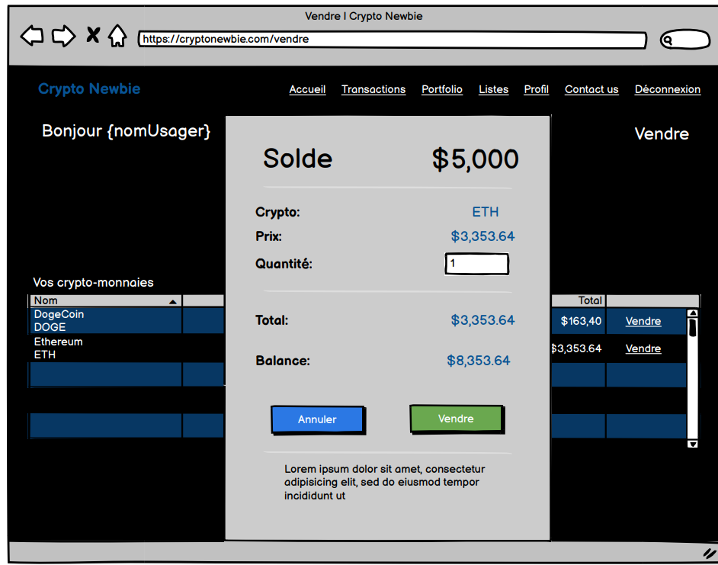

## Page du portfolio

## Page de l’historique des transactions

## Page du profil de l’utilisateur

# Modèle de la base de données

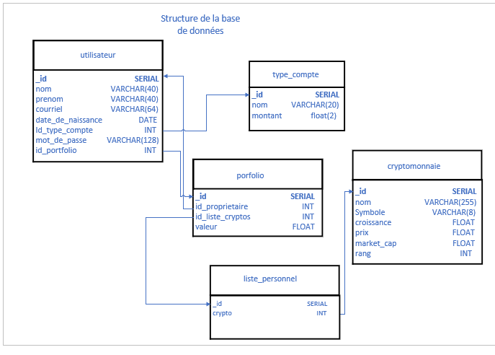

# Diagramme de cas d’usage

# Structures de données

Pour le projet, nous allons utiliser les trois structures de données suivantes :

- Array

- Queue

- Liste chainée

Pour notre quatrième structure de données, nous devons programmer une structure de données non-primitive.

# Patrons de conception

Voici les quatre principaux patrons de conception qui seront utilisé lors de la conception de notre projet :

- Listener (onclick, ontouch, etc.);

- Proxy;

- Composite;

- Strategy;

# Algorithme

L’algorithme intégré à notre projet sera le tri rapide, afin de trouver rapidement un élément à la recherche de l’utilisateur.